РОЗВИТОК ТРАНСПОРТНОЇ ЛОГІСТИКИ В УКРАЇНІ

1. Суть та задачі транспортної логістики

Транспортєоднієюзнайважливішихгалузей економіки України, частка якого в структурі ВВП становить близько 12 %. Від стабільної й ефективної роботи транспорту значною мірою залежить добробут населення, розвиток національної економіки та безпека держави.
Транспорт—це галузь матеріального виробництва, що здійснює перевезення людей та вантажів. Транспорт належить до галузі ви-робництва матеріальних послуг (рис. 2.1).
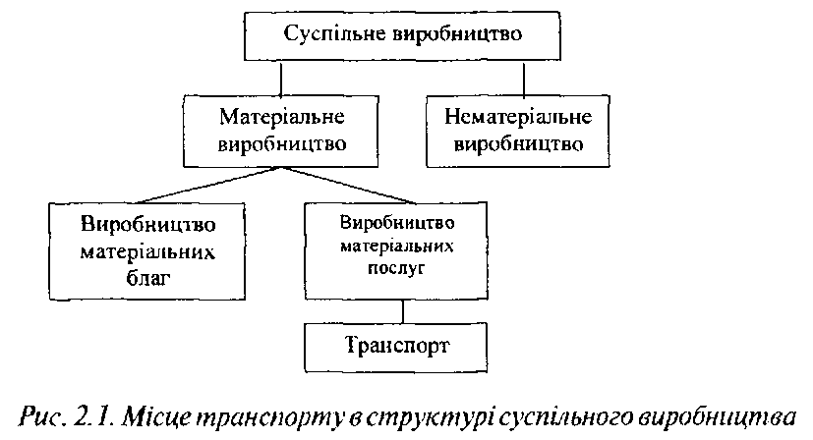
До матеріальних послуг належать види діяльності, у процесі яких не здійснюється перетворення форм матерії і продуктом яких є особлива споживча вартість, шо виражається в суспільній корисності самої праці.
Транс портна послуга — це не лише перевезення вантажів і пасажирів, а й будь-яка операція, що не входить до складу процесу перевезення, але пов'язана з ним.
До послуг транспорту належать:
- перевезення вантажів;
- навантажувально-розвантажувальні операції;
- зберігання вантажів;
- підготовка транспортних засобів до процесу перевезення;
- надання транспортних засобів на умовах оренди, прокату;
- транспортно-експедиційні та додаткові операції, що здійснюються при перевезенні вантажів, обслуговуванні підприємств, організацій, населення;
- перегін нових і відремонтованих транспортних засобів. Основним видом послуг транспортує перевезення вантажів,
що, здебільшого, супроводжується іншими видами послуг (навантажування, розвантажування, експедирування та ін.). Сучасні умови вимагають доповнення зазначених послуг маркетинговими, комерційними, інформаційними послугами, послугами страхування та ін.
Діяльність, пов'язана з наданням транспортних послуг, характеризується певними особливостями:
- послуги не можуть існувати поза процесом їхнього надання, отже, не можуть накопичуватися;
- продаж послуг — це фактично продаж самої праці, отже, якість послуг — це якість самого процесу праці;
- сутність послуги обмежує її можливість заміни на ринку, оскільки послуга являє собою конкретну споживчу вартістьлише в певний час, у певному місці;
- послугам транспорту властиві значні коливання попиту як у часі, так і в просторі;
- відсутність можливостей для усунення нерівномірностей попиту на послуги, особливо під час піків попиту;
- пропозиції послуг властива низька гнучкість стосовно пристосування до попиту, що змінюється у часі та просторі;
- пропозиція транспортнихпослугє менш надійноютехнологією порівняно з пропозиціями інших послуг (вплив метеорологічних та кліматичних умов);
- створення додаткової провізної здатності для безперебійного задоволення всіх коливань попиту потребує значних витрат.
Послуги транспорту класифікують за ознаками, наведеними на рис. 2.2.
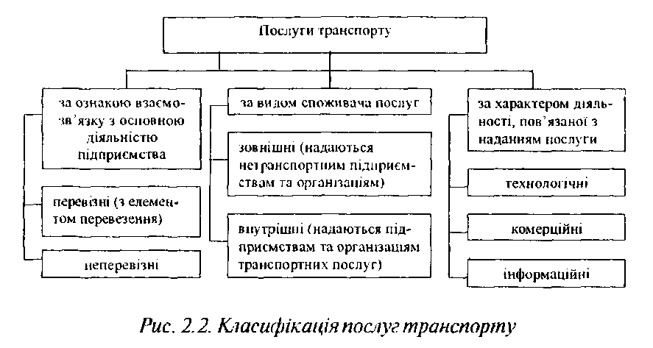
Надан н я транспорта и х послуг грунтується на таких положеннях і правилах:
- кожна послуга унікальна для одержувача;
- послуга (або її частина) не може бути реиикльована;
- послуга не може бути відремонтована;
- не можна створити запас послуг;
- неякісна послуга запам 'ятовується надовго.
Останнім часом зростає потреба в наданні якісних послуг. Властивості якісної послуги передбачають:
- відчутність (сукупність властивостей, корисних споживачеві, що чітко відрізняють послуги від інших в уяві споживача);
- реактивність (властивість бути наданою швидко після звертання та швидко адаптуватисьдо конкретних вимогспоживача);
- забезпеченість (наявність необхідних людських і матеріальних ресурсів для надання послуги);
- надійність (властивість мати якість заданого рівня при по-вторних поданнях протягом визначеного інтервалу часу);
• відповідність потребі (здатність надавача уявити себе на місці клієнта для визначення його потреби і надати послугу, найкраще адаптовану до погреб клієнта).
Попит на транспортні послуги значною мірою залежить від розвитку у певному регіоні нидів транспорту, рівня тарифі в, асортименту та якості транспортних послуг.
Розвиток ринкової економіки сприяє підвищенню ролі транспорту в системі товароруху, зростанню питомої ваги транспортних послуг. В організації послуг транспорту виділяють два напрями:
- пристосувашія асортименту послуг, що пропонуються відповідно до специфічних вимог клієнтів;
- активне формування потреби та попиту з метою найбільш прибуткової реалізації транспортних послуг (пропонування уніфікованих послуг).
Споживачтранспортнихпослугвисуваєвимогидо якості транспортного обслуговування і мінімальних термінів доставки, максимальної забезпеченості вантажів, достовірності інформації щодо тарифів, умов перевезення, місця розташування вантажів та ін. Надання якісних транспортних послуг є складною, нерозв'язаною на сьогодні проблемою, існування якої частково пояснюється наявністю комплексу протиріч між:
інтересами виробництва та розподілом матеріальних засобів підприємств, а також іншої діяльності, шо потребує здійснення перевезень з дотриманням певних якісних показників;
потребами в забезпеченні державної, військової, економічної, екологічної безпеки країни, що передбачають витратне для учасників директивіте нормування якіснихпоказників перевезення державних вантажів;
іманентними інтересами власників транспортних засобів.
Класифікація транспорту здійснюється на підставі різних ознак: типівтранспортнихзасобів, сфер застосування, рівнів складності транспортних систем (рис. 2.3) [41].
Транспорт яксистема, складається з двох підсистем: транспорт загального користування та транспорт незагал ьного користування.
Транспорт загального корисіпування(магістральний транспорт) — галузь народного господарства, що задовольняє потреби всіх галузей народного господарства та населення у перевезеннях вантажів і пасажирів. Поняття транспорту загального користування поширюється на залізничний транспорт, водний транспорт (морський і річковий), автомобільний, повітряний транспорт і транспорт трубопровідний.
Транспорт незагаїьного користування—внутрішньовиробничий транспорт, а також транспорті засоби всіх видів, що належать нетранспортним підприємствам, що є, як правило, складовою застаною певних виробничих систем. Виробничий транспорт забезпечує зв'язок із транспортом загального користування через транспортні засоби, під'їзні та технологічні шляхи та ін.
Комплекс різних видів транспорту, які під час здійснення перевезень є взаємозалежними і знаходяться у взаємодії, угворює транспортну систему, шо різниться за рівнем складності.
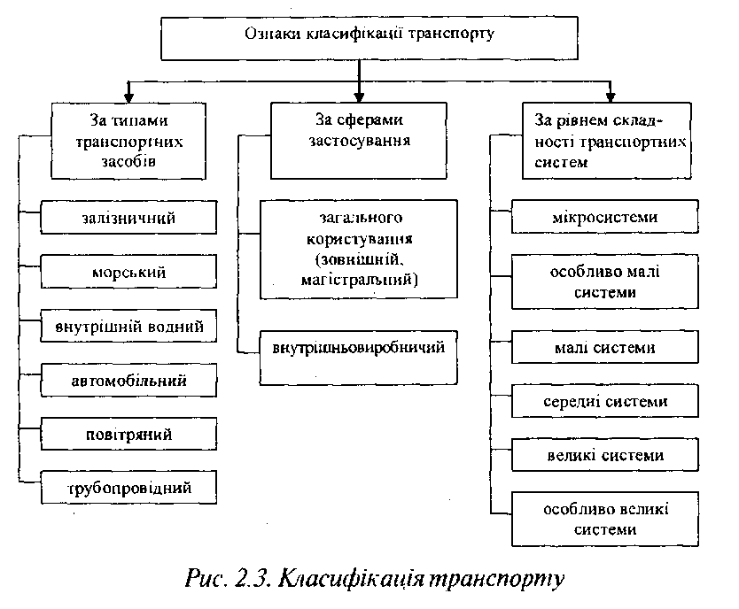
Мікросистеми—маятникові маршруги* із зворотним порожнім пробігом, на яких застосовується не більше одного транспортного засобу.

Особливо малі системи — кільцеві* та маятникові маршрути з одним транспортним засобом, на яких у зворотному напрямку транспортується вантаж із частковим або повним завантаженням транспортного засобу.
Малі системи — кільцеві та маятникові маршрути з різною кількістютранспортнихзасобів, шо виконують роботу незалежно від інших маршрутів (тобтотранспортні засоби, "прив'язані" до маршруту, системи функціонують ізольовано).
Середнісистеми — сукупність кількох малих систем, можливо з різними видами транспорту, діяльність яких підпорядкована загальній меті та описується єдиним технологічним графіком (функціонує в інтересах одного клієнта).
Великі системи — загальне число маршрутів перевезень в інтересах різних клієнтів, що обслуговуються одним транспортним підприємством (уданому випадку конкретний транспортний засіб може бути одночасно або послідовно задіяний на перевезеннях, що здійснюються за різними графіками).
Особливо великі системи — загальне число маршрутів перевезень в інтересах різних клієнтів, що обслуговуються різними транс-портними підприємствами (утому числі різними видами транспорту). У цих системах на окремих маршрутах в інтересах одного клієнта можуть буги задіяні транспортні засоби різних видів і власників.
Класифікацію рівнів складності транспортних систем наведено в таблиці 2.1.
В останнє десятиріччя на ринку транспортних послуг спостерігається деструктуризація транспортного ринку, з'явилася велика кількість дрібних транспортних підприємств, потужності яких не дозволяють виконувати значні обсяги перевезень. Водночас відсутність єдиної централізованої системи планування перевезень призвела до потреби самостійного відбору необхіднихтранс-портних засобів та організації їхньої раціональної взаємодії безпосередньо власниками вантажів. Форму реалізації зазначеної функції можна податну вигляді процесу організації локальних транспортних систем.
Таблиця 2.1
Критерії | Рівень складності системи
 | мікросистеми | особливо  малі системи | малі системи | середні системи | великі системи | особливо великі системи
Маятниковий маршрут | +- | + | + | + | + | +
Кільцевий маршрут |  | + | + | + | 4-
Зворотний пробіг: з вантажем (+), без вантажу (-) | - | + | + |  | + | +
Кількість транспортних засобів | 1 | 1 | >1 |  | >1 | >1
Кількість власників транспортних засобів | 1 | 1 | 1 | >, | 1 | >1
Кількість видів транспорту | 1 | 1 | 1 | >1 | 1(>1) | >г
Кількість клієнтів | 1 | І | 1 | 1 | >1 | >І
Класифікація рівнів складності транспортних систем [41]
Локальна транспортна система (ЛТС) — сукупність засобів транспорту, шляхів сполучення, забезпечуючих підрозділів і органів управління ряду різних власників, що об'єднані та координуються одним вантажовласником з метою виконання різних перевезень із заданими якісними показниками.
На відміну від транспортної системи локальна транспортна система зорієнтована на виконання конкретного перевезення в інтересах певного власника вантажу. Отже, транспортну систему можна розглядати як сукупність різних функціонал ьно незалежних (у тому числі різночасових) ЛТС, що організовані в інтересах одного або сукупності шіасників вантажів. Разом з тим атасники вантажів, як правило, не мають певного досвіду та не володіють сучасними методичними підходами щодо організації локальних транспортних систем.
Новий підхід стосовно раціональної організації діяльності різних транспортних підприємств в інтересах клієнтів пропонує логістика — наука про управління матеріальними потоками і пов'язаними з ними інформацією, фінансами та сервісом у певній системі. Застосування логістики передбачає регулювання всього процесу виробництва продукції та надання послуг—від постачальників ресурсів до споживачів кінцевої продукції.
Рух матеріального потоку від первинного джерела сировини вздовж ланцюга виробничих, транспортних, посередницьких та інших ланокдо кінцевого споживача супроводжується постійним зростанням вартості. У вартості продукції, яку отримує кінцевий споживач, понад 70 % становлять витрати, пов'язані зі зберіганням, транспортуванням, пакуванням та іншими операціями, що беруть участь у просуванні матеріального потоку (рис. 2.4).
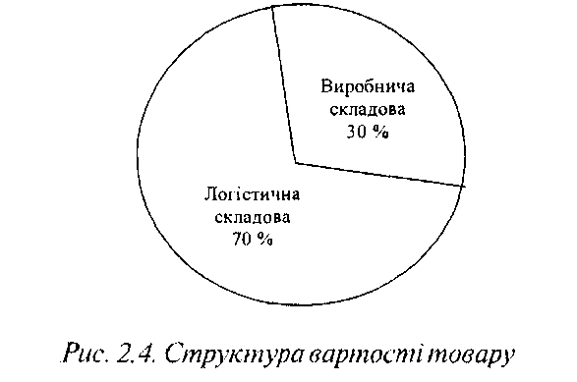
Висока частка витрат налогістику в кінцевій ціні товару свідчить про значні резерви покращання економічних показників діяльності суб'єктів господарювання шляхом оптимізації управління матеріальними потоками. Крім того, застосування логістики дозволяє значно знизити час проходження товарів (включаючи їхні складові) по ланцюгу, від первинного джерела сировини до кінцевого споживача.
Резерви скорочення часу у вищезазначеному циклі можна проілюструвати такими даними: лише 2 % сумарного часу всього циклу припадає безпосередньо на виробництво, 5 % — на транспортування, 8 % — на підготовчо-заключний час і 85 % — на час знаходження матеріалів та готових виробів у бездії (рис. 2.5).
Головна ідея логістики полягає в тому, шо всі стадії у циклі" первинне джерело сировини — споживач готової продукції" необхідно розглядати як єдиний та безперервний процес трансформації й руху матеріальнихіпов'язанихзними інформаційних, фінансових, сервісних та правових потоків. За оцінками зарубіжних спеціалістів, застосування логістики дає змогу знизити рівень запасів на підприємстві на 30—50 % та скоротити час руху продукції (її складових) на 25—45 %.
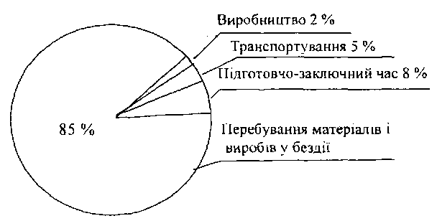
Рис. 2.5. Розподіл часу в циклі "первинне джерело сировини — споживач готової продукції"
Транспорте важливоюланкоюлогістичної системи. Значна частина логістичних операцій на шляху руху матеріального потоку від первинного джерела сировини до кінцевого споживання здійснюється із застосуванням різних транспортних засобів. Витрати на виконання зазначених операцій досягають 50 9с від суми загальних витрат на логістику.
З урахуванням провідної ролі транспорту в ринковій економші, управління транспортом виділяється в окремий блок, що одержав назву транспортна логістика.
Транспортна логістика — розділ логістики руху (покою) ресурсів, що розглядає управління фізичним переміщенням матеріальних ресурсів у просторі та часі відповідно до інтересів їхніх споживачів.
Транспортну логістику утворює сукупність алгоритмів і технологій, за допомогою яких можна досягти реалізації логістичного підходу в організації роботи транспорту.
Стосовно пасажирського транспорту логістика — це сукупність проектних рішень, технічних засобів і методів організації й управління щодо забезпечення заданого ріїзня обслуговування пасажиріїз, безпечної, надійної доставки їх v певний час за мінімальних витрат [25].
Генеральною функцією транспортної логістики є управління матеріальними потоками у ланцюзі від джерела генерації до місця призначення.
Метою транаюртноїлогістики є просування матеріальних потоків до одержувача відповідно до графіка у встановлений час із мінімальними витратами.
Концепція транспортної логістики являє собою систему поглядів, спрямованих на підвищення ефективності функціонування підприємств, що грунтується на оптимізації матері&чьних потоків.
Основними положення ми логістичної концепції є реалізація принципу системного підходу та мінімізація загальних витрат у логістичному ланцюзі.
Специфіка транспортної логістики полягає в наступному:
- виокремлення єдиної функції управління раніше розрізненими матеріальними потоками;
- інтеграція окремихланоклогістичного ланцюгадо єдиної системи, що забезпечує ефективне управління наскрізними матеріальними потоками.
Об'ем/жш транспортної логістики є транспортне забезпечення виробничо-комерційної діяльності різних секторів економиш.
Л/?ейме/пам транспортноїлогістики є сукупність задач, пов'язаних з оптимізацією потокових процесів.
До основних завдань транспортноїлогістики належать:
• створення транспортних систем, утому числі транспортних коридорів і транспортних ланцюгів;
- забезпечення технічної й технологічної поєднаності учасників транспортного процесу, узгодженість їх економічних інтересів;
- сумісне планування транспортних процесів на різних видах транспорту (при змішаних перевезеннях);
- забезпечення технологічної єдності транспортно-складського процесу;
- сумісне планування виробничого,транспортноготаскладсь-кого процесу;
- вибір виду і типу транспортного засобу;
- вибір раціональних маршрутів доставки;
- розподіл рухомого складу за маршрутами та їздками;
- вибір перевізника (перевізників) і логістичнихпартнерів (експедиторів, агентів, брокерів та ін.) У транспортуванні;
- вибір раціональної системи фізичного супроводження та контролю місцезнаходження транспортного засобу і вантажу;
- планування собівартості перевезень та розрахуноктарифів;
- розподіл ризиків, прибутку та відповідальності між учасниками транспортного процесу;
- планування потреби в матеріальних ресурсахдля забезпечення експлуатації, ремонту й обслуговування рухомого складу та транспортної інфраструктури;
- оперативне планування та диспетчерське управління технічним обслуговуванням, ремонтом рухомого складу;
- планування інвестицій у виробничо-технічну базу транспорту;
- визначення транспортних умов базисів поставок;
- впровадження технологій електронного документообігу;
- вибір системи інформаційно-комп'ютерної підтримки транспортування.
Для розв'язання зазначених завдань у транспортній логістиці застосовують такі методи і моделі:
- моделі вибору перевізника;
- маршрутизація перевезень (транспортна задача);
- модель "точно своєчасно";
• економіко-математична модель макрологістичної системи (виробничо-транспортна задача);
- моделі "виробництво-транспорт-споживання" та ін. Логістичний підхід до управління матеріальними потоками
передбачає інтеграцію учасників логістичного процесу до єдиної системи.
Логістична система (ЛС) — адаптивна (самонастроювальна або самоорганізуюча) система з оберненими зв'язками, що виконує логістичні функції та логістичні операції. Логістична система, як правило, складається з різних підсистем (елементів), характеризується розвинутими зв'язками із зовнішнім середовищем.
На думку В.І. Сергеева [18], вищенаведене визначення логістичної системи, що грунтується на загальній теорії систем, не зовсім вдале, оскільки воно неконструктивне з позицій бізнесу. Системний підхід передбачає розгляд всіхелементів логістичної системи як взаємопов'язаних і взаємодіючих для досягнення єдиної мети управління. Від'ємною особливістю системного підходу є оптимізація функціонування не окремих елементів, а логістичної системи в цілому, в результаті чого проявляється так званий синергетичний ефект. Отже, з позицій системного підходу до організації бізнесу логістична система — відносно стійка сукупність ланок (структурних/функціональних підрозділів компанії; постачальників, споживачів, логістичних посередників), взаємопов'язаних та об'єднаних єдиним управлінням логістичним процесом для реалізації корпоративної стратегії організації бізнесу.
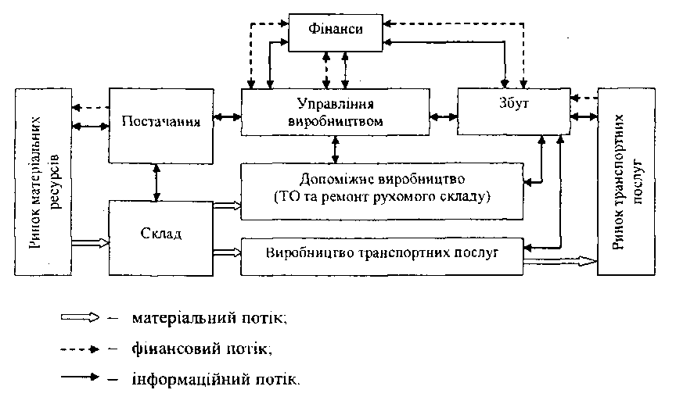
Принципову схему логістичної системи автотранспортного підприємства (АТП) наведено на рис. 2.6, [24J.
Рис. 2.6. Принципова схема мікрологістичноїсистеми А ТП
Для проектування та дослідження логістичних систем здійснюється їх така декомпозиція:
підсистеми логістичних систем (ПЛС);
- ланки логістичної системи (ЛЛС);
- елементи логістичної системи (ЕЛС) (рис. 2.7).
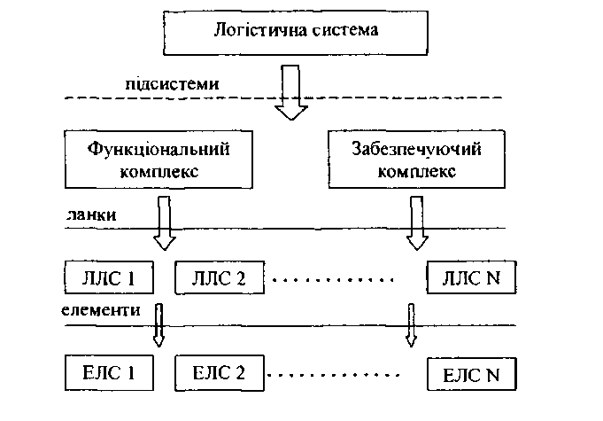
Рис. 2.7. Рівні декомпозиції логістичної системи
Розрізняють два основнихкомплекси підсистем—функціональний та забезпечуючий. Призначенням функціонального комплексу єуправління основними логістичними функціями (транспортуванням, складуванням, запасами та ін.).
Відповідно до функцій виділяють підсистему постачання, підсистему дистриб'юції та ін. До забезпечуючого комплексу належать організаційно-економічна, інформаційно-комп'ютерна підтримка та кадрове, правове, екологічне й ергономічне забезпечення логістики.
Підсистема логістичної системи (ПЛС)— виокремлена відповідно до організаційної структури сукупність елементів і ланоклогістичної системи, що дозволяє вирішувати задачі логістичного адміністрування системи в цілому та/або управління комплексом логістичних функцій в окремій сфері, діяльності підприємства.
Наступним рівнем декомпозиції логістичної системи є ланка ЛС. Ланка логістичної системи (ЛЛС) — функціонально (структурно) виокремлений підрозділ компанії або юридично самостійне підприємство, організація, установа, що розглядаються як шле в межах Л С.
Ланку Л С можна розглядати як певний об'єкт, що перетворює вхідні матеріальні, фінансові та інформаційні потоки (рис. 2.8).
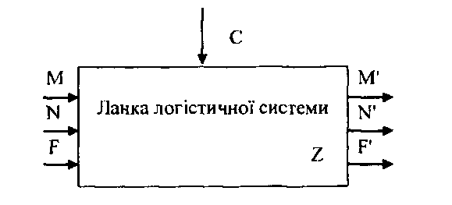
Рис. 2.8. ЛЛС—перетворювач потоків
Кортеж < М, N, F> являє собою вектор параметрів вхідних матеріального М={т_{І},т₂,...,т_{п}}, інформаційного N={n_{r} п₂,..., п_{т}}іа фінансового F={f,,f₂,...,f_{k}) потоків. С = {c_{v} с₂,..., cj — вектор зовнішніх збурювань (впливів оточуючого економічного середовища). Z— { z_{r} z₂,--., zj — вектор параметрів стану ЛЛС. Вихідний кортеж <]Vf, N, F'> — це вихідні вектори параметрів матеріального (М¹), інформаційного (N¹) та фінансового (F) потоків. Приклади ланок ЛС — дільниця ремонту рухомого складу, склад (рис. 2.6).
Нижчим рівнем декомпозиції логістичної системи є елемент
лс.
Елемент логістичної системи (ЕЛС) — неподільна в межах поставленої задачі адміністрування або проектування логістичної системи частина ЛЛС логістичної підсистеми.
Наприклад, автотранспортне підприємство має склад, де зберігаються вузли, деталі, комплектуючі та ін. Дільниця комплектації замовлень працює недостатньо ефективно, тому замовлення виконуються несвоєчасно. Дільницю комплектації замовлень можна виділити якелементлогістичноїсистеми.
Одним із фундаментальних понять логістики є поняттялогі-стичних операцій та функцій.
Логістична операція (ЛО)— відособлена сукупність дій або одна проста дія, що приводить до перетворення параметрів матеріальних та/або пов'язанихзними інформаційних, фінансових, сервісних потоків, не підлягає подальшій декомпозиції в межах поставленої задачі адміністрування чи проектування логістичної системи.
Прикладами логістичних операцій є:
- навантажування;
- транспортування;
- розвантажування;
- приймання та відпуск із складу;
- зберігання;
- перевантаження з одного виду транспорту на інший;
- комплектація;
- сортування;
- упакувати;
- консолідація;
- розукрупнення та ін.
Логістичні операції класифікують за певними ознаками (рис. 2.9).
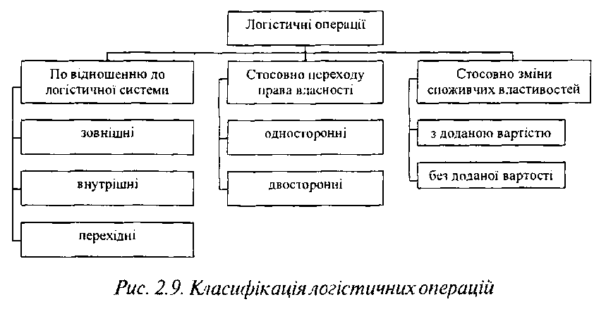
Зовнішні логістичні операції виконуються в зовнішньому середовищі (наприклад, збір даних щодо кількості перевізників на ринку).
Внутрішні логістичні операції застосовують до внутрішніх потоків, перехідні — до потоків, що надходять до системи чи залишають її.
Логістичні операції можуть супроводжуватися переходом права власності на товар або переходом страхових ризиків від однієї юридичної особи до іншої. Зазначені логістичні операції називаються двосторонніми. Односторонні логістичні операції не супроводжуються виконанням зазначених юридичних дій.
У процесі виконання логістичної операції можуть зміїгюватися споживчі властивості транспортних послуг. За цією ознакою логістичні операції підрозділяють на операції:
- з доданою вартістю—при їх виконанні споживчі властивості транспортної послуги підвищуються (наприклад, надання крім транспортних експедиційних послуг);
- без доданої вартості — операції, що мають чисто допоміжний з погляду технології характер (наприклад, транспортування мінеральних добрив із складу до поля).
Ефективність транспортних послуг визначається значною мірою правильно побудованоюба зою даних щодо логістичних операцій. Слід зазначити, що кожна логістична операція має відображати витрати щодо фінансів, часу та праці, тобто бути базою для нормування та контролю витрат ресурсів на підприємстві.
Приклад 2.1. Класифікатор для побудови бази даних логістичних операцій.
Сільськогосподарське підприємство має відділ матеріально-технічного забезпечення (МТЗ). У процесі планування потреб і формування замовлень підрозділів на матеріально-технічні ресурси (МТР) беруть участь наступні структурні підрозділи сільськогосподарського підприємства:
- відділ матеріально-технічного забезпечення;
- транспортна служба;
- економічний відділ;
- бухгалтерія;
- складська служба.
Варіант побудови класифікатора, що є ос новою бази даних логістичних операцій, наведено в табл. 2.2.
Поняття "логістична функція "до теперішнього часу чітко не визначено у вітчизняних та іноземних словниках.
Надумку В.І. Сергеева [18], логістична функція — сукупність логістичних операцій, виокремлена з метою підвищення ефективності , управління логістичним процесом і ступеня керованості логістикою організації бізнесу.
Логістичні функції поділяють на основні (ключові) та підтримуючі.
Таблиця 2.2
Класифікатор логістичних операцій

Код операції | Найменування логістичної операції | Ресурси |  |  | Примітка
 |  | фінанси | час | люд. год.
 | Формування замовлень на МТР
 | Визначення загальної потреби в МТР |  |  |  | Консолідація всіх  матеріальних заявок
 | Формування позапланових заявок |  |  |  | Прогноз на  підставі  досвіду
 | Складання кошторису витрат на МТР
 | Підготовка та затвердження плану МТЗ (з урахуванням позапланових замовлень) |  |  |  | Зіставлення плану з бюджетом МТЗ
 | Пошук потенційних постачальників МТР
 | Підготовка проектів угод на постачання МТР
 | Оформлення угод з постачальниками МТР
 | Контроль та оплата рахунків МТР
 | Постачання МТР власним транспортом
 | Постачання МТР транспортом постачальника
 | Оприбуткування та розміщення на складі
 | Вхідний контроль |  |  |  | Перевірка якості, кількості та комплектност і
 | Усунення дефектів |  |  |  | Виставлення претензій
 | Підготовка акта виконаних робіт
 | Видача МТР

Транспортування й дотримання стандартів якості надання транспортних послуг і сервісного обслуговування належать до ключових логістичних функцій. Це пояснюється високою часткою витрат на виконання зазначених функцій (60—80 % загальних логістичних витрат). Процес транспортування розглядається в ширшому аспекті, ніж безпосередньо перевезення вантажів, оскільки крім перевезення вантажів, включає в себе підготовку транспортних засобів до процесу перевезення, вантажно-розвантажувальні операції, експедирування, зберігання вантажів та інші супутні логістичні операції. Крім того, управління транспортуванням передбачає прийняття рішень щодо вибору перевізника й експедитора, виду транспорту, транспортного засобу для певного виду вантажу, визначення раціональних маршрутів тощо.
Крім того, до вищенаведених функцій належать управління закупками матеріальних ресурсів, запасами, процедурами замовлень, інформаційно-комл'ютерна підтримка.
Порівняно недавно інформаційно-комп'ютерна підтримка традиційно відносилася до групи підтримуючих логістичних функцій. Прогрес інформаційних технологій та інформаційних систем дав змогу значно підвищити ефективність логістики, а інформаційно-комп'ютерна підтримка посіла належне місце серед ключових функцій.
До підтримуючих логістичних функцій належать: вантажопереробка, складування, пакування, забезпечення МТР, супутній сервіс, повернення товарів, управління вторинними матеріальними ресурсами. Крім того, до складу підтримуючих функцій відносять прогнозування, визначення тарифів на перевезення, аудит, контроллинг та ін.
Для аналізу й проектування логістичних систем застосовують методологічні принципи, основними з яких є:
- Системний підхід ~ всі елементи логістичної системи розглядаються як взаємопов'язані та взаємодіючі для досягнення єдиної цілі управління. Отже, застосування системного підходу передбачає оптимізацію функціонування не окремих елементів, а логістичної системи в цілому.
- Принцип загальних (тотальних) логістичних витрат — врахування всієї сукупності витрат управління основними та супутніми потоками в логістичній системі. Як правило, критерій мінімуму/ оптимуму загальних логістичних витрат є одним з основних при оптимізації логістичної системи.
- Принцип глобальної оптимізації — оптимізація структури логістичної системи потребує узгодженості локальних цілей функціонування елементів (ланок) системи з метою досягнення глобального оптимуму.
- Принцип логістичної координації та інтефації — досягнення узгодженої, інтегральної участі всіх ланок логістичної системи в управлінні економічними (матеріальними, інформаційними, фінансовими, сервісними) потоками при реалізації цільової функції.
- Принцип моделювання та інформаційно-комп'ютерної підтримки — використання різних моделей: математичних, еко-номіко-математичних, графічних, фізичних, імітаційних та ін.
- Принцип виокремлення комплексу підсистем, що мають забезпечити процес логістичного менеджменту: технічної, економічної, організаційної, правової, кадрової, екологічної та ін.
- Принцип TQM — комплексного управління якістю — забезпечення надійності функціонування та високої якості роботи кожного елементу логістичної системи для забезпечення загальної якості транспортних послуг.
• Принцип гуманізації всіх функцій та технологічних рішень у логістичних системах — відповідність екологічним вимогам щодо охорони навколишнього середовища та ергономічним, соціальним, етичним вимогам роботи персоналу та ін.
Принцип стійкості та адаптивності — вимога щодо стійкої роботи логістичної систем и за умов припустимих відхилень параметрів і факторів зовнішнього середовища (наприклад, зміна умов надання транспортних послуг). У разі значних коливань стохастичних факторів зовнішнього середовища логістична система повинна пройти етап пристосування до нових умов функціонування з внесенням зміни до програми діяльності, параметрів і критеріїв оптимізації.
Класифікаціюсистемтранспортноїлогістикинаведеновтаб-лиці 2.3.
Структуру системи транспортної логістики ілюструє рис. 2.10.
За рівнем складності розрізняють такі структури транспортної системи: транспортна ланка, транспортний ланцюг, транспортна мережа (рис. 2.11).
Єдність транспортної системи забезпечується різними формами координації: технічної, технологічної, економічної, організаційної та правової.
Транспортна логістика включає в себе ряд елементів, основними з яких є:
- вантаж;
- пункти зосередження вантажу;
- транспортна мережа;
- рухомий склад;
- навантажувально-розвантажувальні засоби;
- учасники логістичних процесів;
- тара та пакування.
Основні характеристики елементів транспортної системи наведено в табл. 2.4.

Таблиця 2.3
Класифікація систем транспортної логістики

Класифікаційна ознака | Транспортна логістика
Вид транспорту | Автомобільного транспорту Залізничного транспорту Авіаційного транспорту Внутрішнього водного транспорту Морського транспорту Водного транспорт) Трубопровідного транспорту
Рід перевезень вантажів | Універсального транспорту (для різноманітних вантажів) Спеціалізованого транспорту (наприклад, трубопровідного) Контейнерних перевезень Перевезень масових сипучих вантажів
Характер та обсяг транспортних послуг | Перевезення вантажів Перевезення вантажів та навантажувально-розвантажувальні роботи  Перевезення вантажів, навантажувально-розвантажувальні роботи, зберігання вантажів
Доступність для користувачів | Транспорт загального користування Спеціальний транспорт
Організаційно-правова форма транспортного підприємства | Державного транспорту Муніципального транспорту Приватного транспорту Транспорту індивідуальних власників (без утворення юридичної особи)
Місце та функціонування в системі логістики підприємства | Сировини і матеріалів Готової продукції Відходів виробництва

Умовні позначення: Т — транспортування; Л_{п} — початковий пункт; Л — пункт призначення. Рис. 2.11. Варіанти структури транспортної системи за рівнем складності
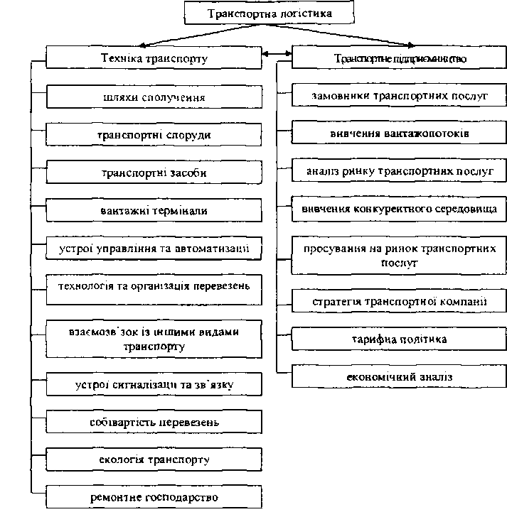
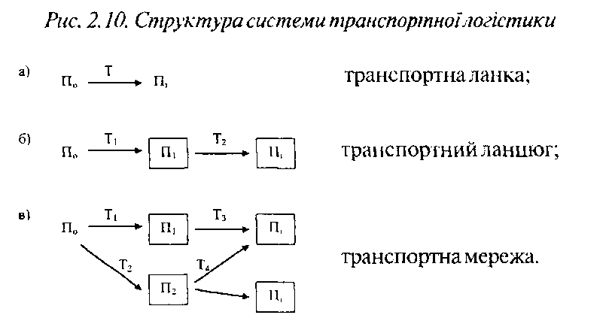

Таблиця 2.4
Елементи транспортної логістики

Елементи транспортної системи | Основні характеристики
Вантаж | Маса, обсяг, фізичні, хімічні або біологічні властивості, упаковка
Пункти зосередження вантажу | Місця розташування відправників та одержувачів вантажів
Транспортна мережа | Конфігурація, відстань між пунктами, тип маршрутів (маятникові, кільцеві)
Рухомий склад | Вантажопідйомність, вантажосмкість, швидкість доставки вантажів
Навантажувально-розвантажувальні засоби | Час навантаження або розвантаження одиниці кількості вантажу
Учасники логістичних процесів | Вантажовідправлгавач, вантажоотримувач, перевізник
Тара | Фізичні, технологічні властивості, функціональне призначення, умови використання та ін.
Пакування | Носій інформації (штриховий код. інструкція щодо експлуатації та ін.)

2.2. Характеристика транспортної системи України

Україна займає ви гідне транспортно-географічне становище, особливо щодо напрямів, які з'єднують Західну та Середню Європу із Східною Європою та Азією (Захід—Схід) та Північну Європу із Близьким Сходом (Північ—Південь), Проте вона не повною мірою використовує ці переваги, хоча транспортна система України достатньо розвинута.
Транспортна система — це поєднання видівтранспорту на певній території, що максимально задовольняє потреби в перевезенні вантажів і пасажирів, технічних засобів, вантажно-розвантажувального господарства татранспортнихкомунікацій. Основними елементами транспортноїсистеми є шляхи сполучення, транспортні вузли й транспортні засоби.
Шляхи являють собою середовище, в якому або по якому здійснюється рух транспортного засобу. Класифікацію шляхів сполучення наведено на рис. 2.12.
Місце початку або завершення процесу перевезення є транспортним вузлом, яким вважають також місце перетину кількохтранс-портних комунікацій. Транспортний вузол має виконувати такі функції:
• забезпечувати просування рухомого скпалудомісць навантаження/розвантаження.

Використана література:
Смирнов І.Г. Транспортна логістика [Текст]: навчальний посібник для вузів / І.Г. Смирнов, Т.В. Косарева. - К.: Центр учбової літератури, 2008. - 224 с.

